**Manual de usuario**

Software para Elaboración de Actas – SISGA

Versión 0.1

Tabla de Contenido

Instrucciones para acceder a SISGA 3

Seleccionar Idioma 3

Pantalla de Bienvenida y Login 5

Usuarios disponibles para pruebas en esta versión 7

Ingresar al sistema como Administrador 7

Acceso Denegado 8

Ingresar al sistema como Miembro Junta Local 9

Ingresar al sistema como Miembro Regional / Nacional 10

Terminar la Sesión 11

# Instrucciones para acceder a SISGA

Abrir en un navegador (se recomienda Google Chrome) <http://sisga.jumanja.net> o <https://jumanja.net/SISGA/> que deberá mostrarles el aplicativo funcionando online. Àmbos enlaces permiten utilizar el aplicativo aaccediendo a la misma versión de código y de datos.

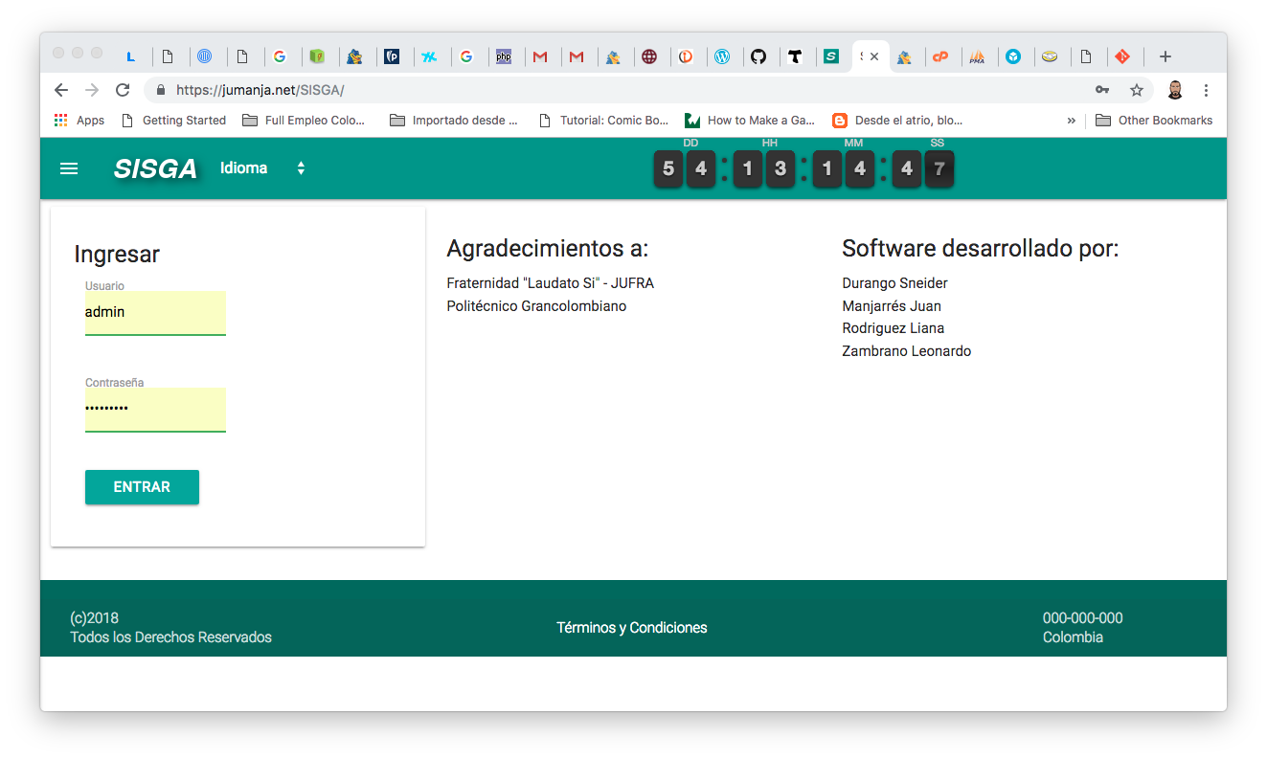

***Comentario***: La cuenta regresiva es el tiempo faltante para 12/06/2018 que es la fecha máxima que tenemos como meta para que todas las funcionalidades descritas en el documento de especificaciones ERS estén operando correctamente y aprobados por los usuarios de la Fraternidad, sin embargo se estima que la entrega para pruebas de aceptación del proyecto será en la semana del 19 de Noviembre, para tener tiempo suficiente de hacer cualquier ajuste requerido que se detecte en las pruebas finales de aceptación y así completar al 100% las funcionalidades. **Esta cuenta regresiva por supuesto será eliminada al entregar el software en su versión final**, y ese y otros espacios en la página, como los agradecimientos y la lista de desarrolladores, reemplazarlos según lo que definamos, para que sean de provecho para la Fraternidad.

# Seleccionar Idioma

Dentro del alcance de este proyecto es dejar sentadas las bases para que el sistema pueda ser visualizado en más de un idioma. Para efectos de implementar las bases de esta funcionalidad, se habilitó un control que permite cambiar el idioma. Este control está ubicado en la barra superior como se puede apreciar en las siguientes imágenes:

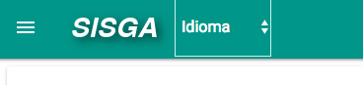

Al hacer click se podrá elegir el idioma en el que se quiere visualizar el software. Cabe anotar que al hacer click en el didioma, se recargará la página y quedará disponible para que se inicie sesión:

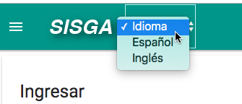

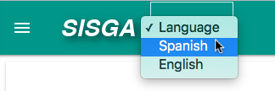

A continuación la pantalla inicial En Inglés y en Español:

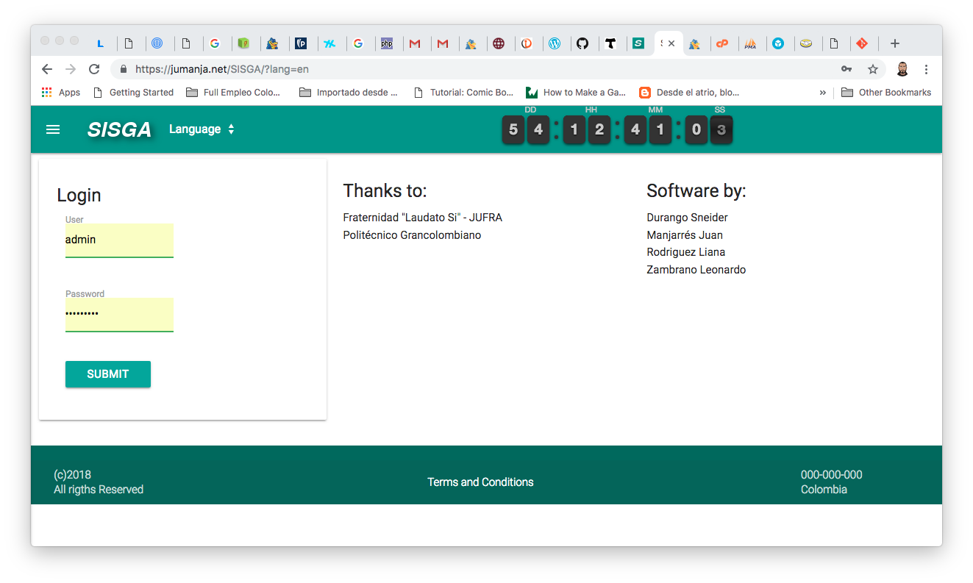

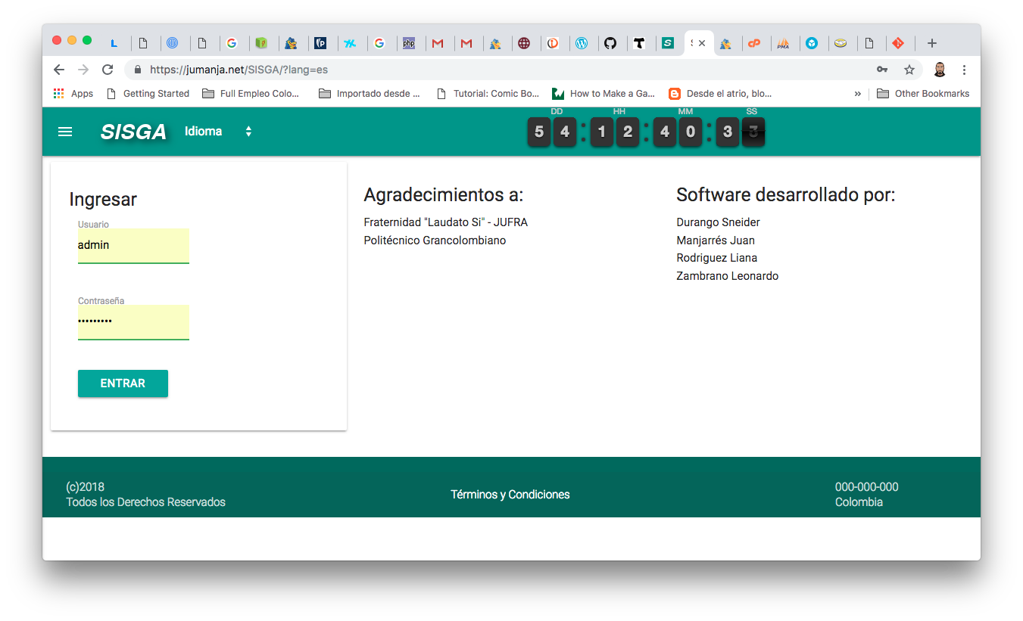

# Pantalla de Bienvenida y Login

Antes de entrar usuario y clave por favor haga click en el botón de menú (botón con las tres rayas horizontales ubicado en la esquina superior izquierda):

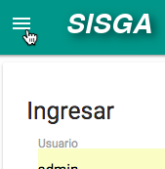

Y note que solo aparecerá en el menú lateral izquierdo, la opción “Iniciar Sesión”.

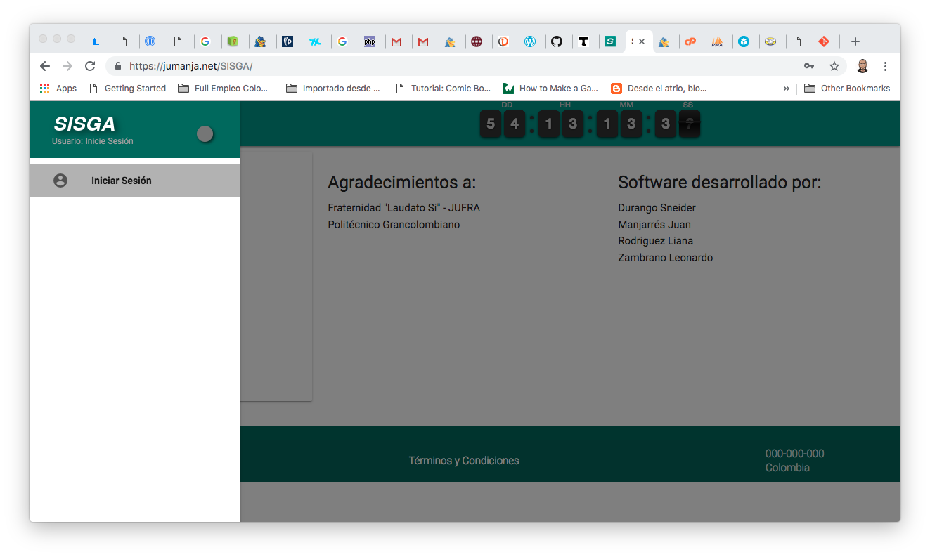

***Nota***: En el momento de redactar estas instrucciones, todavía no hay contenido visible en el centro de la pantalla cuando los usuarios ingresan (solo aparece contendio para “Iniciar Sesión”), por eso se verá el encabezado y el pié de página pegados como se puede apreciar en el siguiente pantallazo cuando se ingresa con usuario y contraseña:

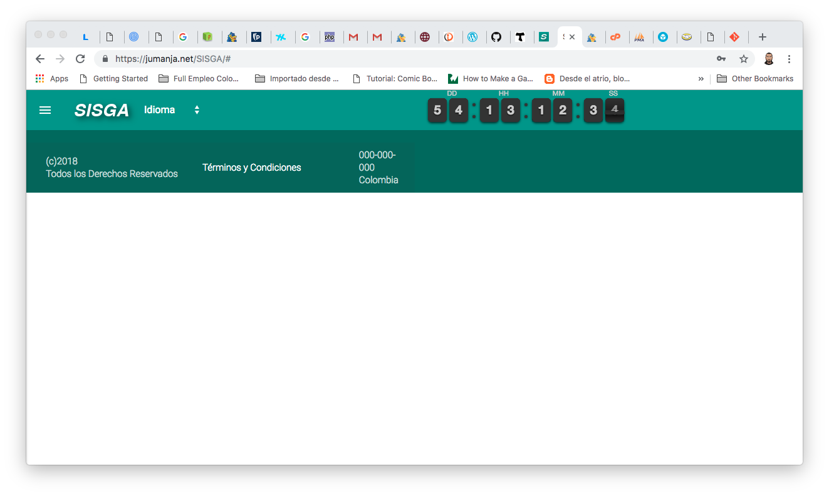

Esto ocurrirá para cada opción que todavía no esté disponible aún, y dejará de ocurrir para cada opción utilizable. En este proyecto estamos aplicando una metodología incremental, con cada incremento se liberarán funcionalidades completas, por lo que en cada versión se explicará cuales opciones ya están disponibles para ser usadas y poder probarlas.

# Usuarios disponibles para pruebas en esta versión

1. Para entrar como administrador, **usuario**: admin **password**: webmaster
2. Para entrar como secretaria, **usuario**: secretaria **password**: secretaria
3. Están creados también usuarios para otros servicios: tesorero / tesorero, presidenta / presidenta, espiritual / espiritual, regional/regional, nacional/ nacional.

***Nota***: Estos usuarios y claves son de pruebas y una vez se entregue el proyecto, se eliminará toda la información y se creará el usuario administrador definitivo y éste podrá crear los usuarios personalizados, con información real, y también cada clave será privada. Adicionalmente, la clave de cada usuario es guardada de forma encriptada en la base de datos para incrementar la seguridad del aplicativo.

# Ingresar al sistema como Administrador

Para acceder a SISGA como administrador, se debe ingresar Usuario y Contraseña y luego hacer click sobre el botón ENTRAR:

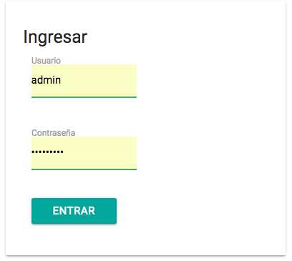

Si el usuario, contraseña corresponden a un usuario administrador activo en el sistema, aparecerán las opciones de "Configurar" y "Cerrar Sesión" en ese menú lateral izquierdo (haciendo click en el boton de menú, esquina superior izquierda):

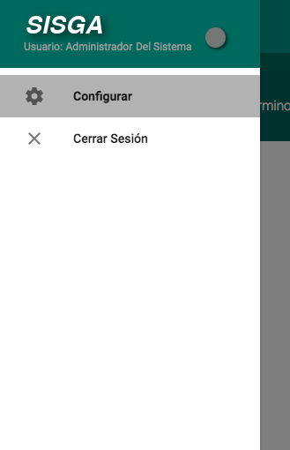

# Acceso Denegado

Si los datos de Usuario, Contraseña no corresponden con los datos de un Usuario existente y Activo en el sistema, por ejemplo:

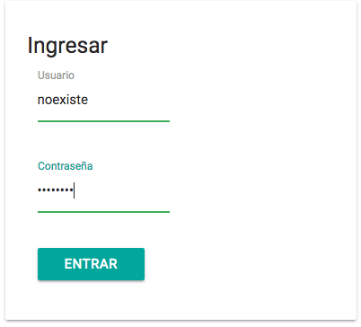

Aparecerá en pantalla un mensaje de validación, negando el acceso:

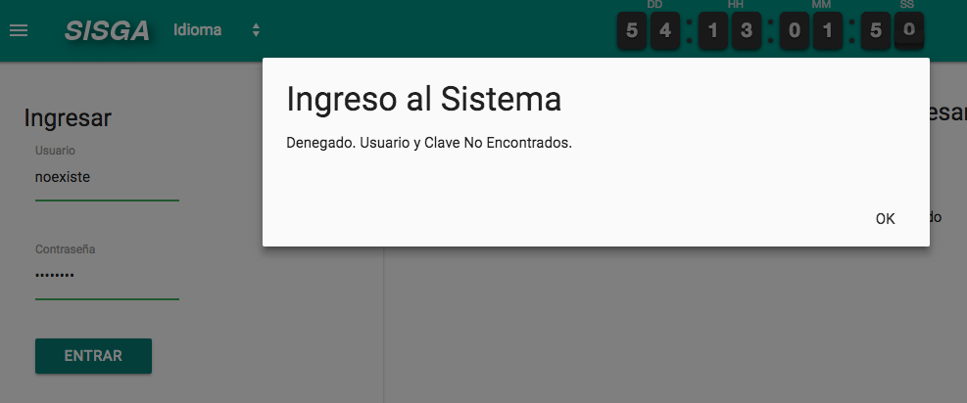

En esta versión, el usuario espiritual/espiritual está creado, pero no está Activo, por lo que si se intenta ingresar, también aparecerá el acceso negado:

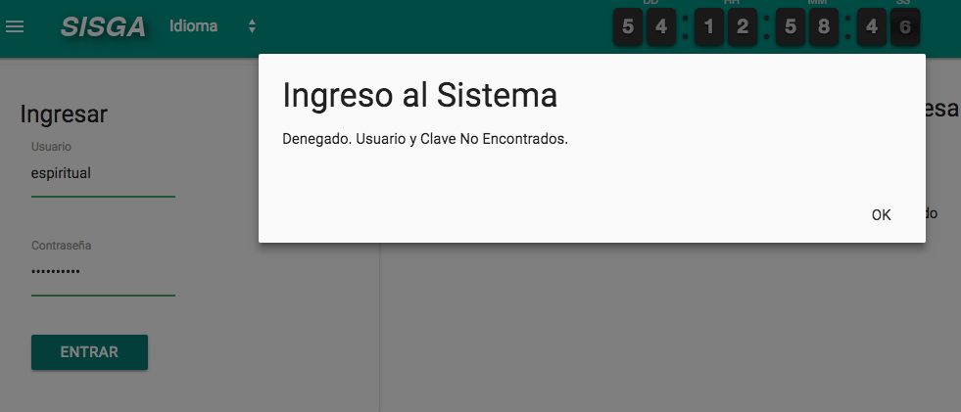

# Ingresar al sistema como Miembro Junta Local

Para acceder a SISGA como miembro de Junta Local (Presidente, Secretario, Tesorero, etc..) se debe ingresar Usuario y Contraseña y luego hacer click sobre el botón ENTRAR.

Si el usuario y contraseña corresponden a un usuario activo en el sistema, aparecerán las opciones en el menú lateral izquierdo (haciendo click en el boton de menú, esquina superior izquierda). Por ejemplo para Presidente y Tesorero:

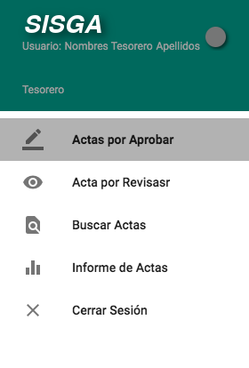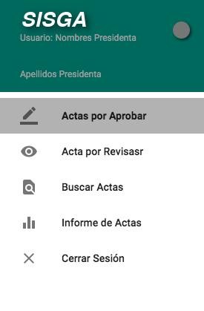

Sin embargo, para secretaria aparecerán dos opciones adicionales “Elaborar Actas” y “Configurar”, pues este usuario tiene dentro de su servicio, responsabilidades adicionales en el sistema:

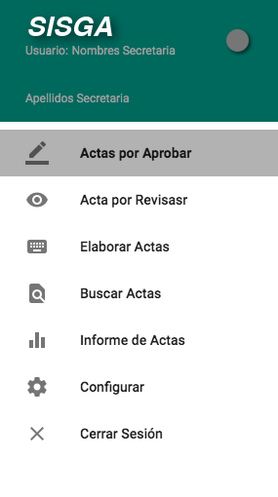

# Ingresar al sistema como Miembro Regional / Nacional

Para acceder a SISGA como miembro de Regional / Nacional se debe ingresar Usuario y Contraseña y luego hacer click sobre el botón ENTRAR.

Si el usuario y contraseña corresponden a un usuario activo en el sistema, aparecerán las opciones en el menú lateral izquierdo (haciendo click en el boton de menú, esquina superior izquierda). Si corresponde a un servicio Regional o Nacional, solo aparecerán las opciones de "Buscar Actas", "Informe de Actas" y "Cerrar Sesión", ya que éste tipo de usuarios solo tienen acceso a consultar información, es decir operan como una especie de usuarios invitados sin posiblidad de afectar los datos:

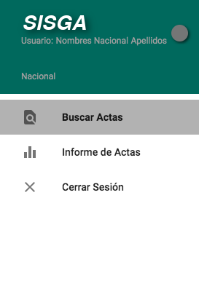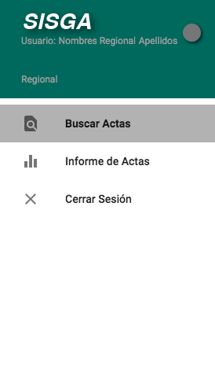

# Terminar la Sesión

Para cerrar adecuadamente la sesión en SISGA, elija la opción “Cerrar Sesión”.